**Трубников Василий Тимофеевич**

**(19.08.1920г-26.01.2011г)**

Родился в 1920 году в селе Буренино Ташлинского района Оренбургской области. После окончания школы поступил Харьковское военное училище. После окончания училища был распределен в Беларуссию. С сентября 1943г по июль 1944г в звании военный фельдшер находился в партизанах в партизанском отряде им. Кирова. Отличился в восьми боевых засадах, в результате которых уничтожил десятки гитлеровцев, при этом захватил автомат и пистолет. Участник двух спущенных вражеских эшелонов на ж/д Минск-Москва на участке Крупского р-на. Участник диверсионной группы подрывавший немецкий склад в г-не Докудово Крупского р-на. Участник по уничтожению шести вражеских машин с живой силой противника. Оказал помощь и вынес с поля боя три раненых партизана. Достал большое количество медикаментов из г-на Докудово. В боях показал себя смелым самоотверженным командиром отделения. За образцовое выполнение боевых заданий награжден медалью «За Отвагу» и медалью «Партизану Отечественной войны» I степени.

После окончания войны Василий Тимофеевич закончил медицинский институт и всю свою жизнь посвятил спасению людей. В с. Заживное Илекского р-на он проработал заведующим до старости и вышел на пенсию. В селе до сих пор помнят его как квалифицированного и опытного врача, который с пониманием относился ко всем пациентам.

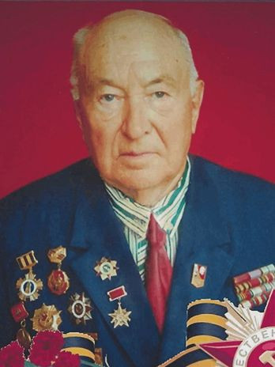

Митюгов Денис, ученик 3 класса «б» МОАУ «Лицей № 3»